养殖鹌鹑要喂它吃什么，自制低成本鹌鹑饲料配方
一种鹌鹑不同生长时期的饲料,科学合理地搭配使鹌鹑营养健康，满足不同生长期的蛋白质平衡，促进了鹌鹑的生长发育和繁殖,提高了产蛋量和产蛋品质。现在和大家介绍不同生长鹌鹑的饲料自配方：
鹌鹑饲料自配料​
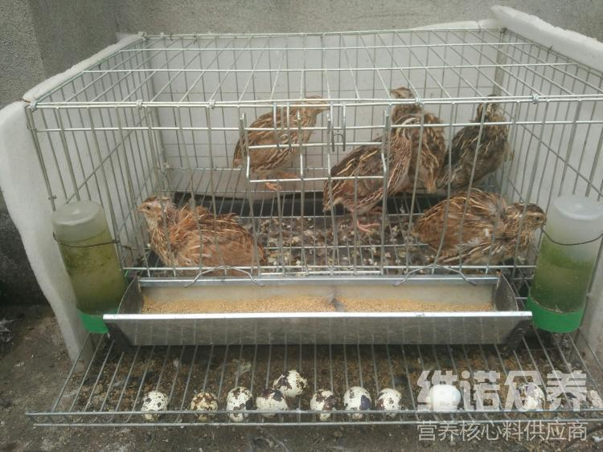
一、鹌鹑饲料自配料：
1、豆饼粉55%、鱼粉35%、鼓皮7.5%、食盐2.2%、维诺鹌鹑多维0.1%、维诺霉清多矿0.1%、维诺复合益生菌0.1%。
2、玉米面55.5%、米糠22%、鱼粉14%、骨粉2%、叶粉6.2%、维诺鹌鹑多维0.1%、维诺霉清多矿0.1%、维诺复合益生菌0.1%。
鹌鹑饲料种类很多，但要提高利用率，必须先根据鹌鹑的不同生长发育阶段的要求，选择配合各种饲料，这样既能满足鹌鹑的生长发育需要，又能节约饲养成本。鹌鹑多维补充多种营养维生素，抗各种应激，提高免疫力，增强体质。
​

